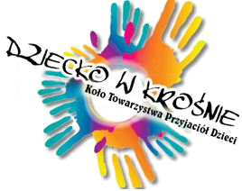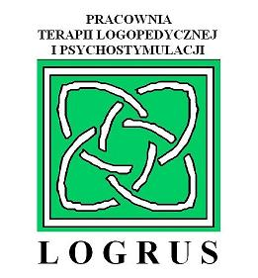

Konferencja edukacyjna:
„UWAGA! DZIECKO! O wspomaganiu rozwoju małego dziecka”
24.04.2015 Krosno

FORMULARZ ZGŁOSZENIOWY
UCZESTNIK

Zgłoszenie prosimy przesłać mailem do dnia 31 marca br. na adres: dzieckowkrośnie@gmail.com:

Informacje o uczestniku:

Nazwisko, imię Uczestnika:
Stanowisko Uczestnika:

Placówka / Instytucja:

Ulica i numer:

Kod i miasto:

Telefon kontaktowy:
Adres e-mail:

Wszelkich dodatkowych informacji udzielają:
- Barbara Sługocka-Wilk, tel. 531 201 244
- Jadwiga Jagieło, tel. 696 042 270

Koszt uczestnictwa w Konferencji wynosi 25 zł, wpłaty należy dokonać do dnia 10 kwietnia 2015 r. na rachunek:
Bank BGŻ Krosno 05 2030 0045 1110 0000 0402 1150
W tytule wpisać: KONFERENCJA/ NAZWISKO I IMIĘ UCZESTNIKA

Organizatorzy zastrzegają sobie możliwość odwołania konferencji bez podania przyczyny.

